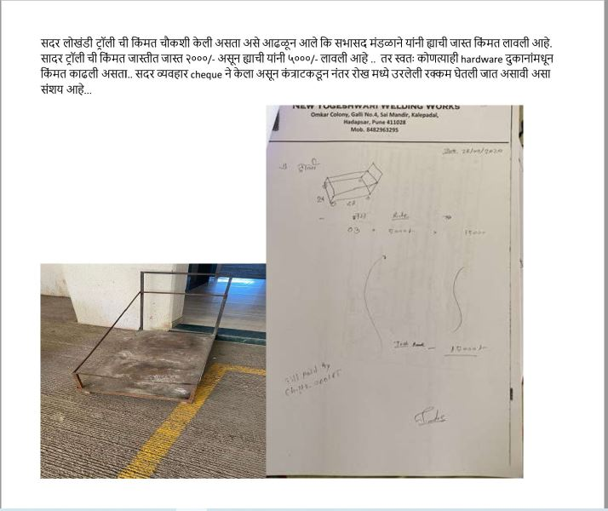

खालील ऑडिओ आइकवा पहिला फोन vendor ला केला आसता आंसे दिसते की गणेश माने आणि सागर संकपाल ने यामध्ये सुद्धा घोटाला केला आहे त्याने कुठे पैसे खने सोडले नाही ..

<https://github.com/samf3412/fortuneaudio/blob/main/Call%20to%20vendor%20yogeshwari%20.amr>

Called dated 28/01/2022 8:50 UK time

<https://github.com/samf3412/fortuneaudio/blob/main/Call%20to%20vendor%20yogeshwari%20second%20call%20.amr>